牌类/玩家类/规则类的实现
1.牌类
属性主要有：牌名称，牌点数，牌图片
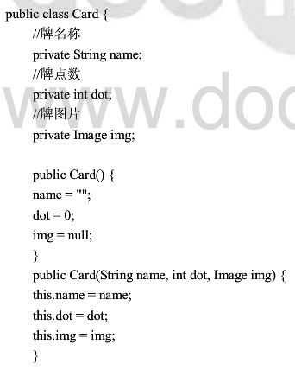

牌图片文件名，用来显示这张牌
2.牌操作类
牌值，也就是大小，由于斗地主规则中除大小王外，2最大，A其次，故A=14,2=15,小王=16，大王=17.
其它牌自己的数值就是大小。
花色，虽然说在斗地主中没有花色大小问题，但是为了手牌美观，一般都会把同等大小的牌按照一定
的顺序（黑桃-红心-草花-方块）来排列。
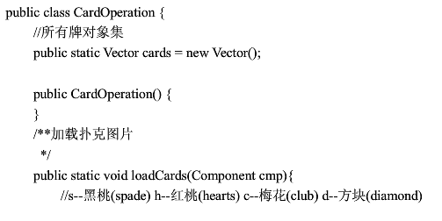
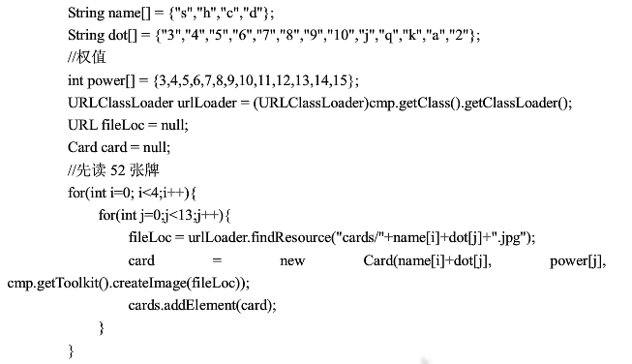
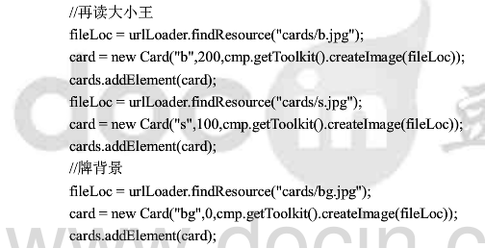
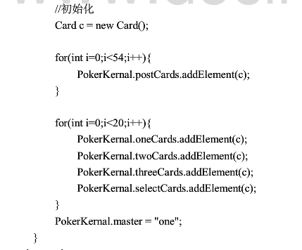
3.规则类
牌形
牌型大小：顺子连对之类都是以最大牌为牌型大小，三带一之类都是以三根的牌大小为牌型大小
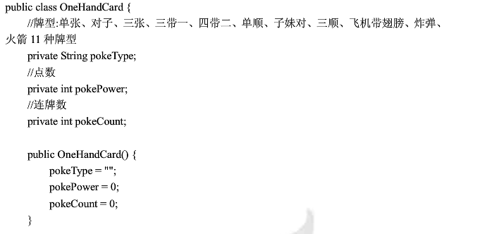

4.玩家类
主要包括玩家名称，玩家图象，玩家积分，叫牌
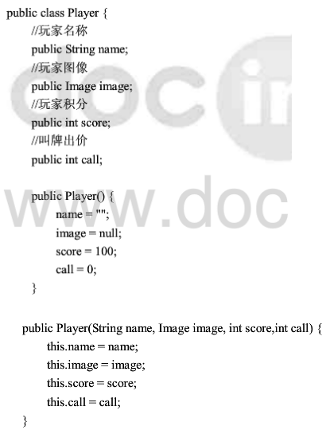

5.单机功能
参考部分（随机产生地主）：
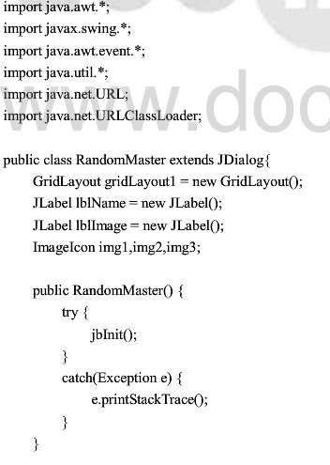
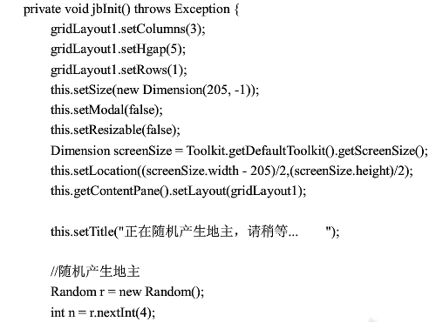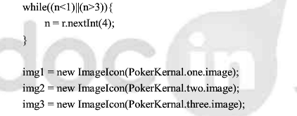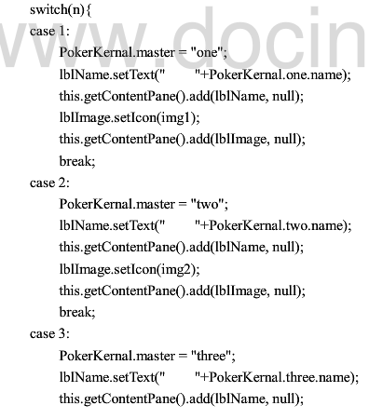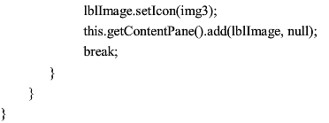

参考代码：https://www.docin.com/p-574852517.html

